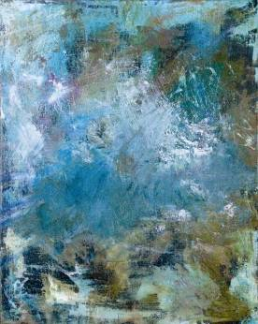 | Kara irina, 1977: Turcoaz, ulei pe pânză, 500 × 400 mm, 2015. Lucrare din colecţia autorului. © foto de autor, 2015. © design CECBR 2016 | MINISTERUL CULTURII AL REPUBLICII MOLDOVA  UNIUNEA ARTIŞTILOR PLASTICI DIN REPUBLICA MOLDOVA  CENTRUL EXPOZIŢIONAL "CONSTANTIN BRÂNCUŞI"  au onoarea să Vă nvite  la grupul de expoziţii personale  ale maestrului Victor Ursu si al discipolilor săi  ECOU  martie 31-17 aprilie 2016  Vernisaj: Joi, 31 martie 2016, ora15:00  CENTRUL EXPOZIŢIONAL "CONSTANTIN BRÂNCUŞI"  Bd. Ştefan cel Mare şi Sfânt nr. 3, Chişinău  www.arta.md

